萬國旗 二年 班 號 姓名
- 世界上每個國家都有自己的國旗，你最欣賞哪個國家的國旗？為什麼？請說明理由。
答：紐西蘭
紐西蘭是大英國協成員國，紅、白「米」字圖案表明同英國的傳統關係；四顆星表示南十字星座，表明該國位於南半球，同時還象徵獨立和希望。

2.請將你最喜歡的國家的國旗圖案複製或截圖於下：
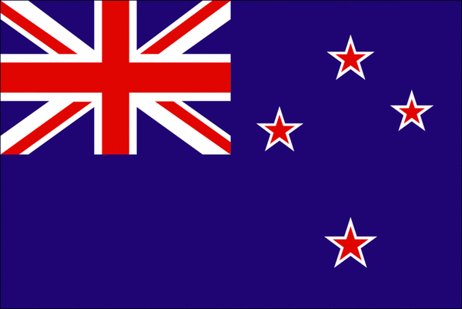
3.請問象徵該國的圖形或實物還有哪些？請列舉並寫出其象徵意義
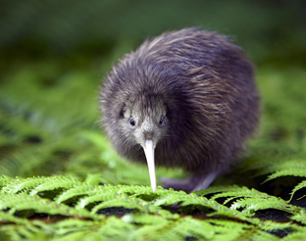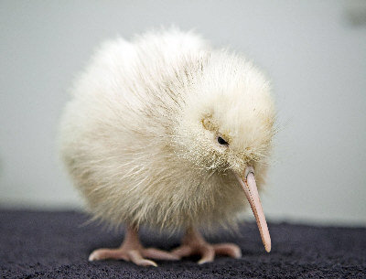
奇異鳥是紐西蘭的國寶, 他的身材小而粗短嘴長而尖, 由於翅膀退化，因此無法飛行。他很容易受到驚嚇，且大部分的活動都在夜間進行，要觀察牠們的生態並不容易因為紐西蘭沒有受到來自亞洲的肉食動物的侵擾，使得這片與世隔絕的島嶼，一度成為鳥類的天堂，許多獨特的鳥類也得以在此繁衍，尤其是不會飛的鳥，更是其他大洲所沒有的。
但現在因為有貓殺掉的可能 所以正面臨兵臨絕種的危機

